ОТЧЁТ
по лабораторной работе № 20
«Изучение систем контроля версий
GIT, GITHUB, GitLAB и др.»
по дисциплине «Технологии разработки программного обеспечения»

Выполнил: kevradenis606-ai
Группа: ПЗТ-45
Дата: 06.11.2026

2026

1. Цель работы
Изучить назначение и принципы работы систем контроля версий, освоить базовые возможности Git и сервиса GitHub, а также применить их на практике: разместить курсовой проект в удалённом репозитории и продемонстрировать типовые действия с проектом (создание репозитория, веток, коммитов, пулреквестов, кодревью, мерджа и форка).

2. Теоретическая часть

2.1. Назначение систем контроля версий
Система контроля версий — это программный инструмент, который хранит историю изменений файлов проекта и позволяет управлять этими изменениями. Она решает несколько задач:
- хранение истории — можно увидеть, кто, когда и что изменил, и вернуться к любой предыдущей версии;
- совместная работа — несколько разработчиков могут работать над одним проектом, не мешая друг другу;
- ветвление и слияние — параллельная разработка новых функций и экспериментов без риска для основной версии;
- резервное копирование и восстановление — потерянный или испорченный файл можно восстановить из истории;
- аудит и документирование — каждое изменение сопровождается комментарием, что упрощает сопровождение проекта.

2.2. Виды систем контроля версий и их особенности
По архитектуре выделяют три вида CVS:
Вид | Примеры | Особенности
Локальные | RCS, SCCS | Хранят историю только на одном компьютере; подходят для одиночной работы, но не для командной.
Централизованные | CVS, Subversion (SVN), Team Foundation Server | Есть единый сервер с репозиторием; клиенты получают файлы по сети. Плюс — простое администрирование, минус — зависимость от сервера и сети.
Распределённые | Git, Mercurial, Bazaar | Каждый разработчик имеет полную копию репозитория с историей. Можно работать автономно, а обмен изменениями выполнять через удалённые репозитории.

2.3. Особенности подхода Git к работе с данными и его преимущества
Git — распределённая система контроля версий, созданная Линусом Торвальдсом в 2005 году. В отличие от систем, которые хранят набор изменений (дельт) для каждого файла, Git рассматривает историю проекта как последовательность снимков (snapshots) всего дерева файлов. Если файл не изменился, Git просто ссылается на его предыдущую версию, поэтому хранение получается компактным.
Ключевые особенности Git:
- распределённость — у каждого разработчика есть полная копия репозитория вместе с историей;
- целостность — каждый объект идентифицируется криптографическим хешем SHA-1, поэтому случайно повредить или незаметно подменить данные практически невозможно;
- локальные операции — коммиты, просмотр истории, ветвление и слияние выполняются без обращения к серверу и работают быстро;
- лёгкие ветки — ветка в Git — это всего лишь указатель на коммит, поэтому создание и переключение веток почти мгновенны;
- область индексации (staging area) — позволяет выборочно подготавливать изменения к коммиту;
- гибкая модель слияния — поддерживаются merge, rebase, cherry-pick и другие стратегии.
Преимущества Git: высокая скорость, надёжность, возможность работы офлайн, удобная командная разработка через pull request, огромная экосистема (GitHub, GitLab, Bitbucket) и бесплатность.

2.4. Процесс установки и настройки Git на ПК
1. Скачать установщик с официального сайта https://git-scm.com/downloads.
2. Запустить установку, выбрать компоненты (Git Bash, Git GUI, интеграцию с проводником), способ использования из командной строки и настройки строковых окончаний (core.autocrlf).
3. Проверить установку командой:
git --version
4. Указать имя и электронную почту автора коммитов:
git config --global user.name "kevradenis606-ai"
git config --global user.email "kevradenis606@gmail.com"
5. При необходимости настроить редактор, ветку по умолчанию и параметры отображения:
git config --global core.editor "code --wait"
git config --global init.defaultBranch main
git config --global core.quotepath false
6. Проверить настройки:
git config --list --show-origin
7. Для работы с GitHub настроить аутентификацию (HTTPS с токеном или SSH-ключ). В данной работе используется GitHub Desktop, который сам выполняет авторизацию и хранит учётные данные в защищённом хранилище Windows.

3. Сервис GitHub

3.1. Назначение GitHub
GitHub — облачная платформа для хранения Git-репозиториев и совместной разработки. Кроме хостинга кода, GitHub предоставляет:
- pull request и кодревью;
- Issues — трекер задач и ошибок;
- Projects — доски и планирование;
- GitHub Actions — CI/CD и автоматизацию;
- GitHub Pages — публикацию сайтов;
- Wiki, Releases, Packages и социальные функции (звёзды, форки, подписки).

3.2. Назначение GitHub Desktop
GitHub Desktop — графический клиент Git и GitHub для Windows и macOS. Он позволяет без командной строки:
- клонировать репозитории и создавать новые;
- просматривать изменения и делать коммиты;
- создавать, переключать и сливать ветки;
- выполнять push и pull;
- создавать pull request и переходить к кодревью;
- разрешать конфликты слияния.
GitHub Desktop удобен для начинающих и для наглядной демонстрации работы с Git.

3.3. Основные термины
Термин | Определение
Репозиторий | Хранилище проекта вместе со всей историей изменений. Состоит из рабочей области и служебной папки .git.
Рабочая область и хранилище | Рабочая область — обычные файлы на диске, которые редактирует разработчик. Хранилище (репозиторий, папка .git) содержит объекты Git: коммиты, деревья, блобы и ссылки.
Форк (fork) | Личная копия чужого репозитория в своём аккаунте. Используется, чтобы предложить изменения в проект, не имея прав записи в оригинал.
Ветка (branch) | Отдельная линия разработки, указывающая на определённый коммит. Позволяет вести работу параллельно, не затрагивая основную ветку.
Мастер (master/main) | Основная (стабильная) ветка репозитория. В современных проектах по умолчанию называется main.
Коммит (commit) | Зафиксированное состояние проекта: снимок файлов, автор, дата, сообщение и ссылка на родительский коммит. Имеет уникальный хеш.
Пул (pull) | Получение изменений из удалённого репозитория и их слияние с локальной веткой (git pull).
Пуш (push) | Отправка локальных коммитов в удалённый репозиторий (git push).
Пулреквест (pull request, PR) | Предложение влить изменения из одной ветки в другую. В PR видны diff, коммиты, обсуждение, проверки и результаты кодревью.
Мердж (merge) | Слияние двух веток в одну с сохранением истории обеих.
Кодревью (code review) | Проверка изменений другим разработчиком до слияния: комментарии к строкам, одобрение (Approve) или запрос правок (Request changes).

4. Практическая часть

4.1. Задание 1. Профиль GitHub и репозиторий курсового проекта
Профиль GitHub: https://github.com/kevradenis606-ai
Репозиторий курсового проекта:
https://github.com/kevradenis606-ai/kursovoy-put-sportsmena
Для выполнения задания:
1. Создан профиль на GitHub (kevradenis606-ai).
2. Установлен и авторизован GitHub Desktop. В приложение добавлен локальный репозиторий D:\курсовой (рис. 1).
3. В репозиторий размещены материалы курсового проекта «Путь спортсмена»:
- исходный код на C++ (Source.cpp), решение Visual Studio (.sln, .vcxproj), файлы ресурсов и графика (assets/);
- пояснительная записка — шаблон_ПЗ ПЗТ-45.docx;
- графическая часть — Курсовой.drawio.png;
- вспомогательная документация — README.md, docs/GIT_WORKFLOW.md, .gitignore.
4. Репозиторий опубликован на GitHub и связан с локальной папкой (remote origin).
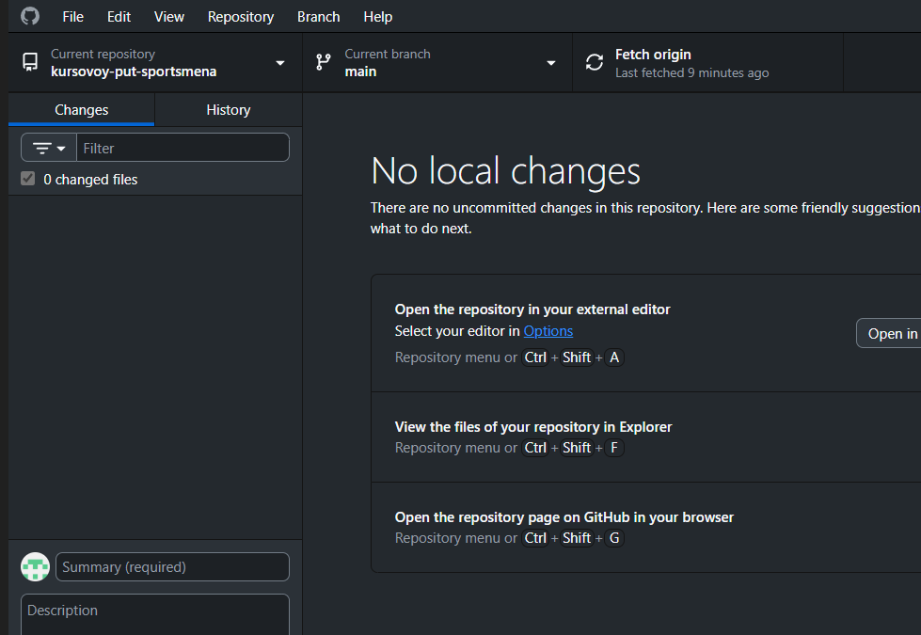
Рис. 1. Курсовой проект в GitHub Desktop
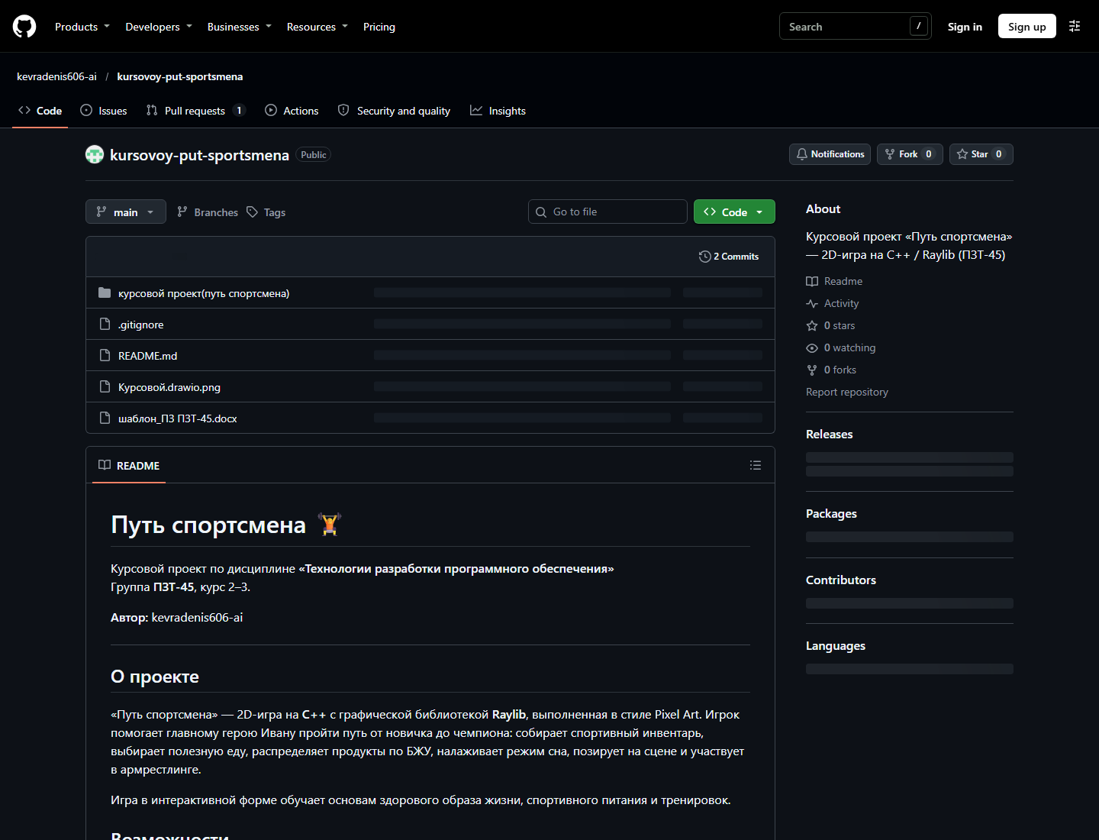
Рис. 2. Репозиторий курсового проекта на GitHub
Структура репозитория:
kursovoy-put-sportsmena/
├── курсовой проект(путь спортсмена)/ # решение Visual Studio и исходники
│ ├── Source.cpp # исходный код игры
│ ├── assets/ # графика и музыка
│ └── *.sln, *.vcxproj, packages.config
├── docs/
│ ├── GIT_WORKFLOW.md # памятка по Git
│ └── screenshots/ # скриншоты для отчёта
├── шаблон_ПЗ ПЗТ-45.docx # пояснительная записка
├── Курсовой.drawio.png # графическая часть
├── README.md
└── .gitignore

4.2. Задание 2. Типовые действия с проектом

Создание репозитория
Локальный репозиторий создан в папке курсового проекта, после чего привязан удалённый репозиторий на GitHub:
cd "D:\курсовой"
git init -b main
git add .
git commit -m "Инициализация репозитория: исходный код игры «Путь спортсмена»"
git remote add origin https://github.com/kevradenis606-ai/kursovoy-put-sportsmena.git
git push -u origin main
Дополнительно добавлен .gitignore, чтобы в репозиторий не попадали служебные файлы Visual Studio (.vs/, x64/, Debug/, packages/, *.obj, *.pdb и т. п.).

Создание ветки
Для оформления памятки по Git создана отдельная ветка:
git switch -c feature/git-workflow-docs
В ней добавлен файл docs/GIT_WORKFLOW.md с описанием репозитория, веток, коммитов, push/pull, pull request, merge, code review и fork.
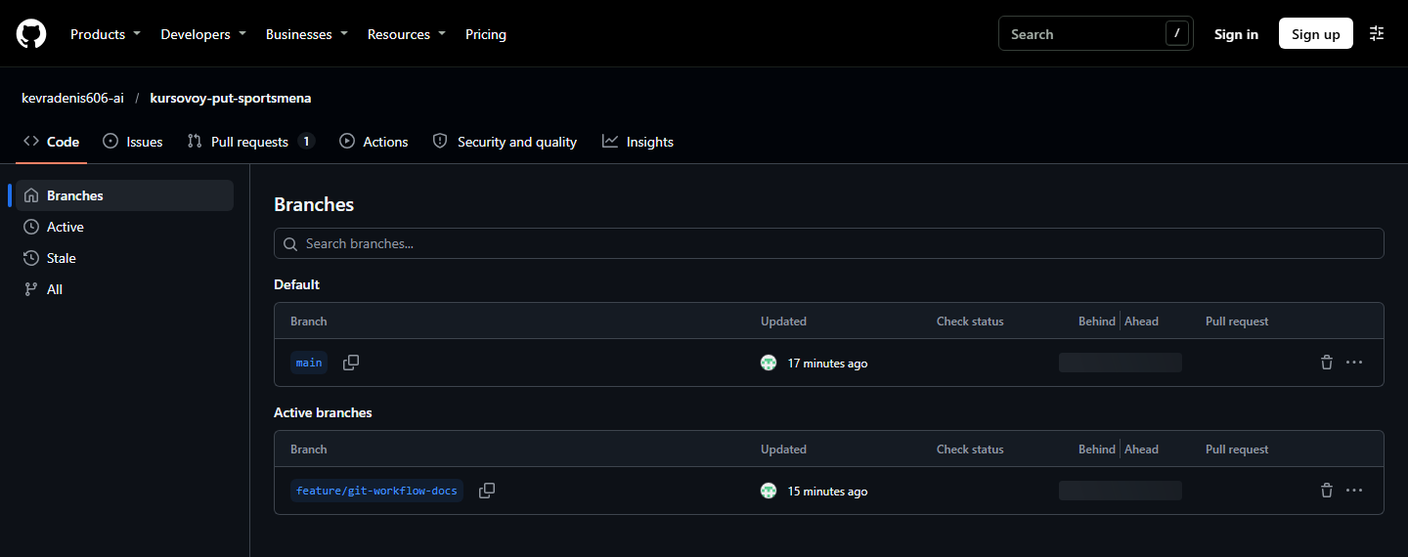
Рис. 3. Ветки репозитория: main и feature/git-workflow-docs

Коммиты и пуш
Изменения зафиксированы двумя коммитами и отправлены на GitHub:
git add docs/GIT_WORKFLOW.md
git commit -m "Добавлена памятка по работе с Git и GitHub"
git push -u origin feature/git-workflow-docs
История коммитов после выполнения работы:
* dde13cd Merge pull request #1: памятка по работе с Git и GitHub
|\
| * fd6e279 Учтено замечание кодревью: добавлен вариант git pull --rebase
| * 6ef4241 Добавлена памятка по работе с Git и GitHub
|/
* 8fc9e9c Добавлены пояснительная записка и графическая часть
* 4b93f9f Инициализация репозитория: исходный код игры «Путь спортсмена»
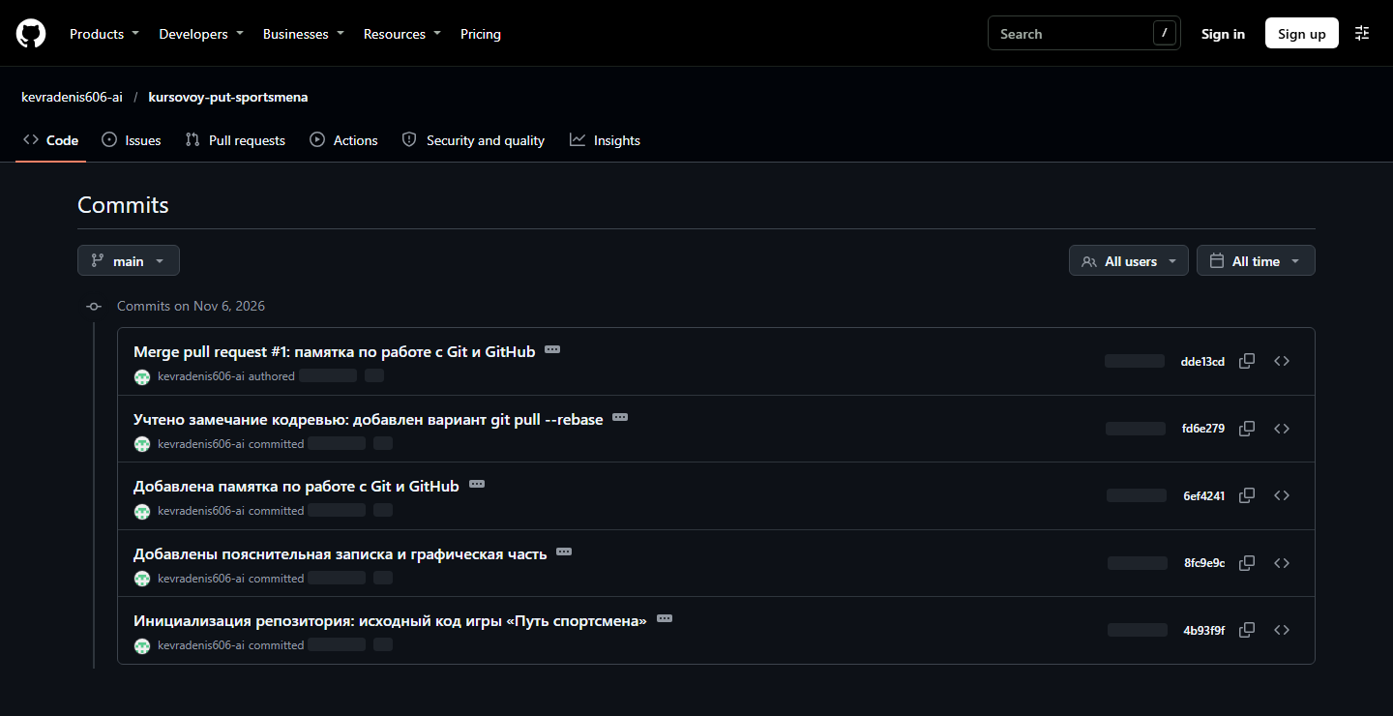
Рис. 4. История коммитов на GitHub

Пулреквест
Из ветки feature/git-workflow-docs в main открыт Pull Request № 1 «Добавлена памятка по работе с Git и GitHub». В описании PR указаны цель изменений и чек-лист проверки.
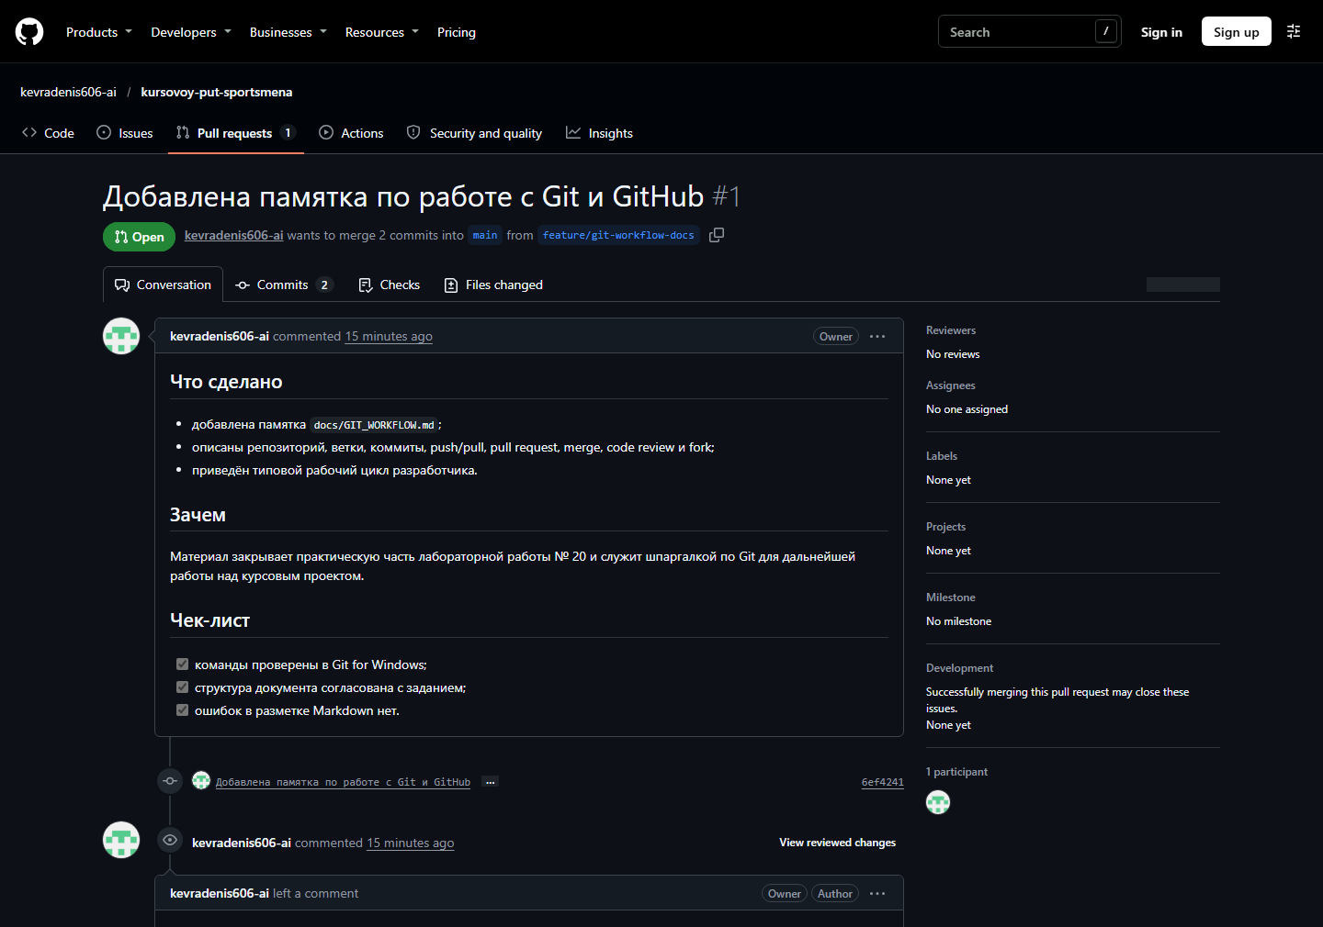
Рис. 5. Pull Request № 1

Кодревью
В ходе кодревью оставлен комментарий к строке 51 файла docs/GIT_WORKFLOW.md: предложено добавить вариант git pull --rebase, чтобы избежать лишних merge-коммитов. Замечание было исправлено отдельным коммитом:
git add docs/GIT_WORKFLOW.md
git commit -m "Учтено замечание кодревью: добавлен вариант git pull --rebase"
git push
После повторной проверки оставлен комментарий о том, что замечание устранено и изменения можно сливать.
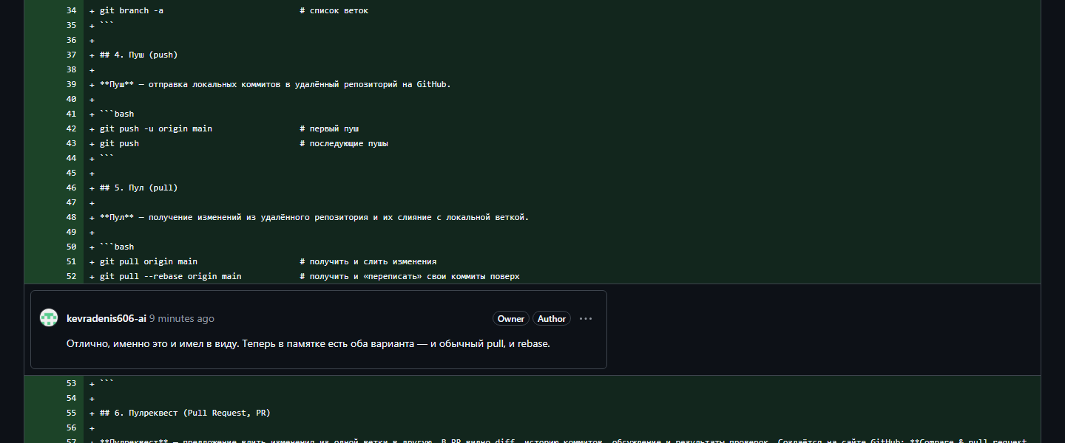
Рис. 6. Кодревью: комментарий к строке и исправление

Мердж и пул
Pull Request слит в основную ветку кнопкой Merge pull request (merge-коммит dde13cd). После слияния изменения получены в локальный репозиторий:
git switch main
git pull origin main
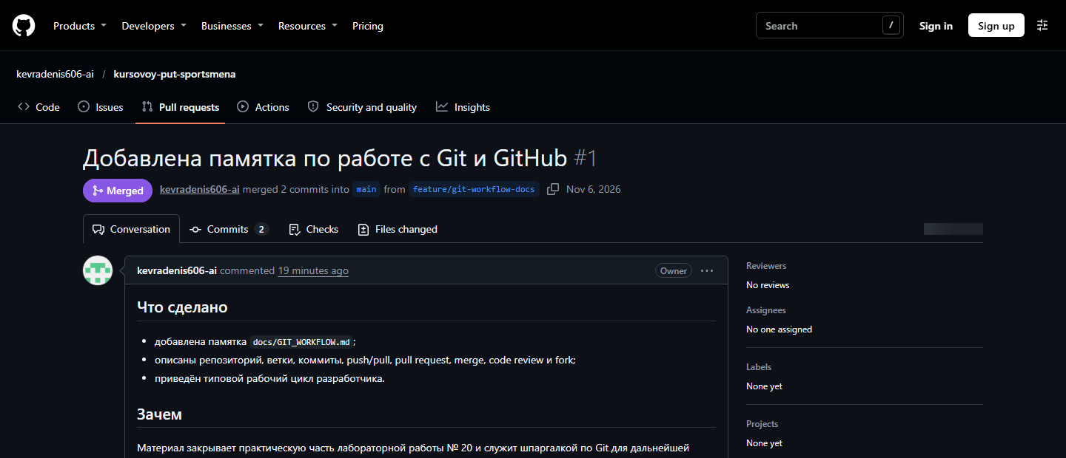
Рис. 7. PR после слияния (статус Merged)

Форк
GitHub не позволяет форкнуть собственный репозиторий в тот же аккаунт, поэтому механизм форка продемонстрирован на публичном учебном репозитории octocat/Hello-World: создан форк kevradenis606-ai/Hello-World, в котором можно вносить изменения и затем предлагать их в оригинал через Pull Request.
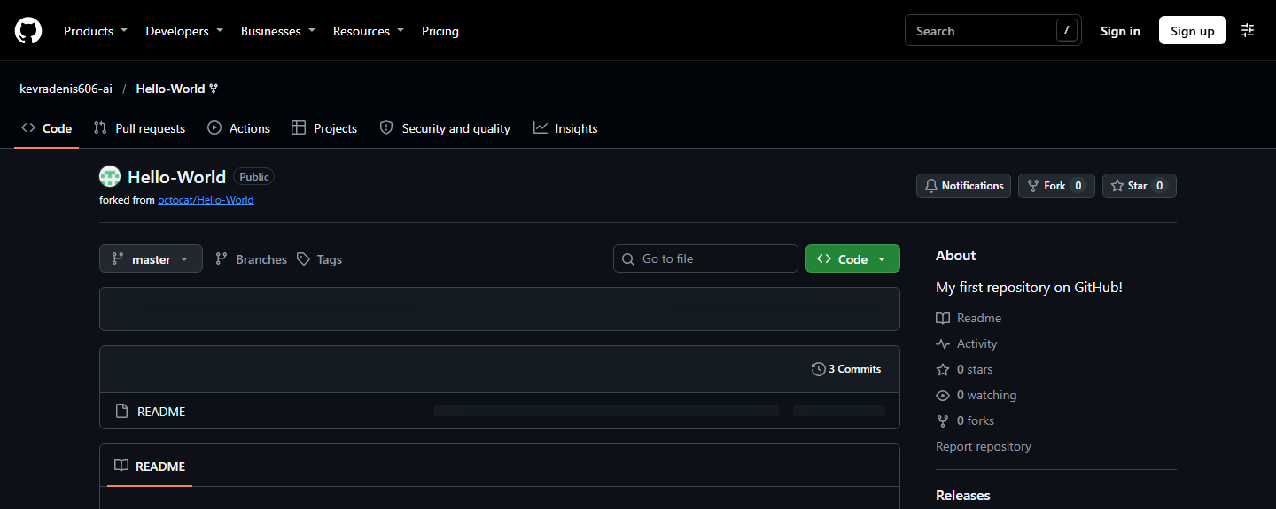
Рис. 8. Форк публичного репозитория

Профиль GitHub
На рис. 9 показаны оба репозитория в профиле: курсовой проект и учебный форк.
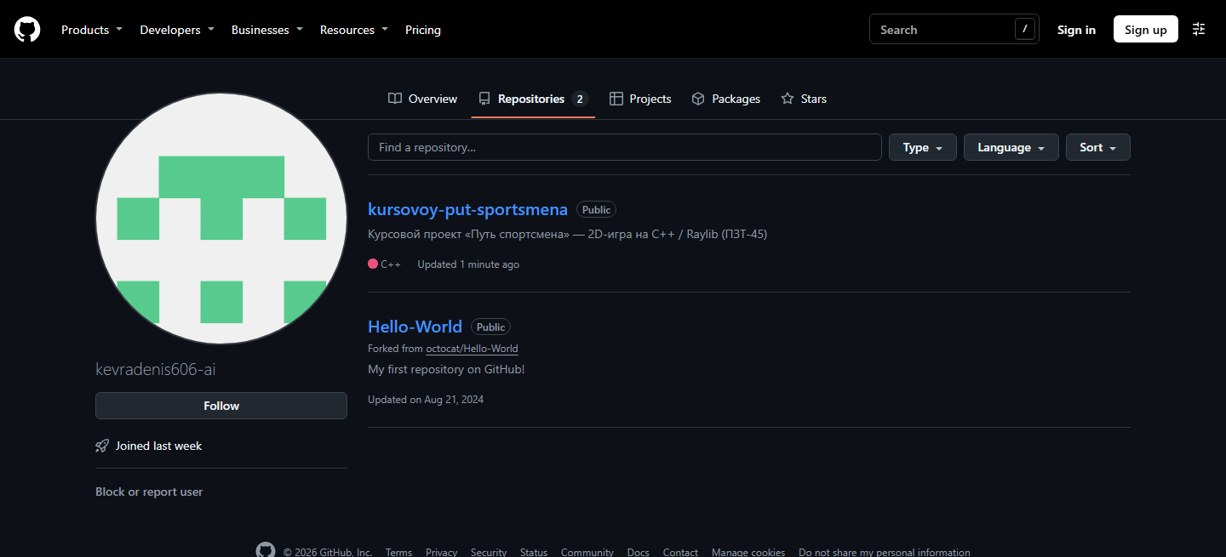
Рис. 9. Профиль GitHub с репозиториями

5. Результаты работы
В ходе лабораторной работы:
- изучены назначение, виды и принципы работы систем контроля версий;
- освоены базовые команды Git и работа с GitHub Desktop;
- создан публичный репозиторий курсового проекта: https://github.com/kevradenis606-ai/kursovoy-put-sportsmena;
- в репозиторий размещены исходный код, пояснительная записка и графическая часть;
- продемонстрированы типовые действия: создание репозитория, веток, коммитов, push/pull, pull request, кодревью, merge и fork;
- оформлена памятка по работе с Git (docs/GIT_WORKFLOW.md).

6. Вывод
В результате лабораторной работы были получены практические навыки работы с распределённой системой контроля версий Git и сервисом GitHub. Освоен полный цикл командной разработки: от создания репозитория и ветки до кодревью и слияния изменений. Использование Git позволяет хранить историю проекта, безопасно экспериментировать, организовать совместную работу и поддерживать актуальность курсового проекта. Полученные навыки будут применяться при дальнейшей разработке программного продукта «Путь спортсмена».

7. Список использованных источников
1. Официальная документация Git. — https://git-scm.com/doc
2. «Git. Базовый курс»: бесплатный онлайн-курс от GeekBrains. — https://gb.ru/courses/1117
3. Работа с Git через консоль — журнал «Доктайп». — https://htmlacademy.ru/blog/boost/frontend/git-console
4. Документация GitHub. — https://docs.github.com
5. Chacon S., Straub B. Pro Git. — Apress, 2014.

